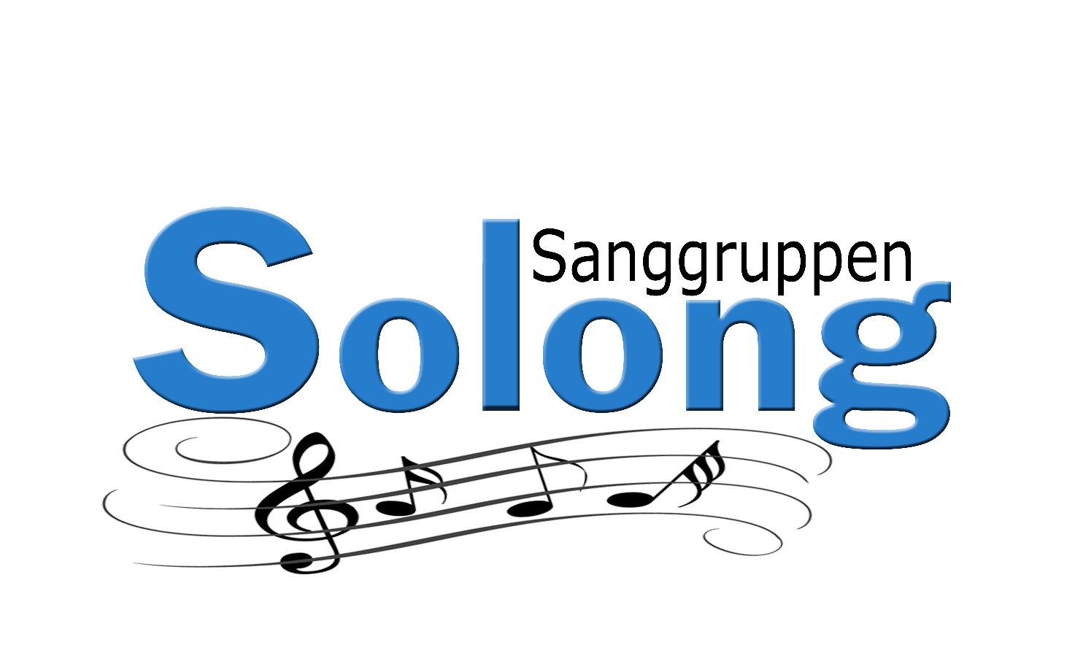

Otto Skak, Sanggruppen Solong´s Toastmaster



